Жители Куйбышевского сельского поселения, принимавшие участие в боевых действиях в Афганистане

- Агейчик Александр Валентинович
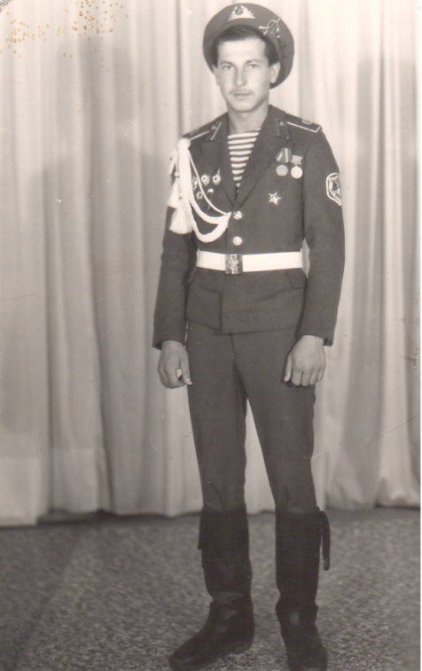
Родился 24 декабря 1968г. в г.Снежное Донецкой области УССР. Учился в Куйбышевской средней школе, которую окончил в 1986 г.
После окончания школы пошел работать водителем в колхоз им. А.А.Гречко, в армию ушел в мае 1987г. Попал в учебную часть в г.Новороссийск на 5месяцев, зная, что в этой части готовят к отправке в Афганистан. После учебной части попал в Афганистан в г.Гардез, служил в 56-й штурмовой десантной бригаде в должности водителя-механика БТР, участвовал в боевых действиях с 7 ноября 1987 г.по 13 июня 1988 г.
После армии продолжил работать водителем в колхозе им. А.А.Гречко. Сейчас работает в МУП «Водоканал» оператором насосной станции.
Награжден: знаками «Гвардия» и « Отличник Советской армии»; в соответствии с Указом Президента Республики Афганистан от 15 мая 1988 г. медалью «воину – интернационалисту» от благодарного афганского народа;
грамотой «воину – интернационалисту» Президиумом Верховного Совета СССР.
Женат, имеет сына который сейчас служит в пограничных войсках.
Увлекается охотой, рыбалкой.

- Барабасевич Иван Андреевич
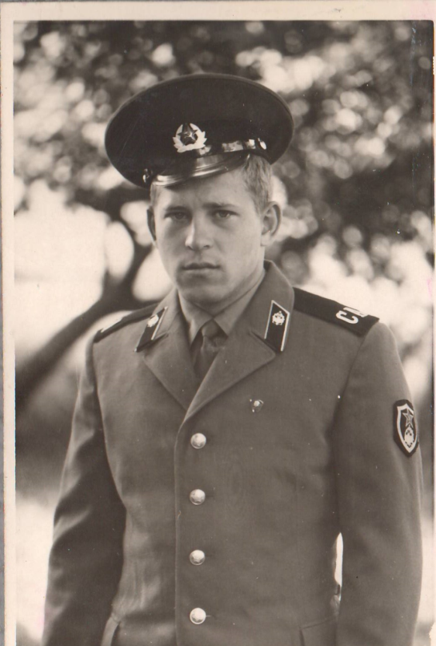
Родился 21 января 1959 г. в г. Снежное Донецкой области УССР. Призвали в армию 9 мая 1978г., служить попал в г.Бердищев; был полгода в учебной части, затем служил в Прикарпатском военном округе в г. Самбур в инженерно – дорожном саперном полку, служил заместителем командира взвода до декабря 1979г.
В январе 1980 г. попал в Афганистан. Служил в сформированном отдельном дорожно – саперном батальоне. Начали движение из г. Файзабад, и прошли почти всю территорию Афганистана. Отбыл домой в мае 1980 года, оправка была по реке Амударья через г. Термез.
После возвращения из Афганистана приехал в с. Куйбышево, устроился работать в МСО, затем работал в КСМ 10 лет старшим мастером, сейчас работает охранником на Таганрогской птицефабрике.
Награжден медалью «воину – интернационалисту» от благодарного афганского народа.
Вдовец, похоронил сына который погиб в ДТП, имеет двух замечательных внуков которые посещают Куйбышевскую СОШ.
Увлекается охотой, рыбалкой.

- Голосовский Андрей Анатольевич

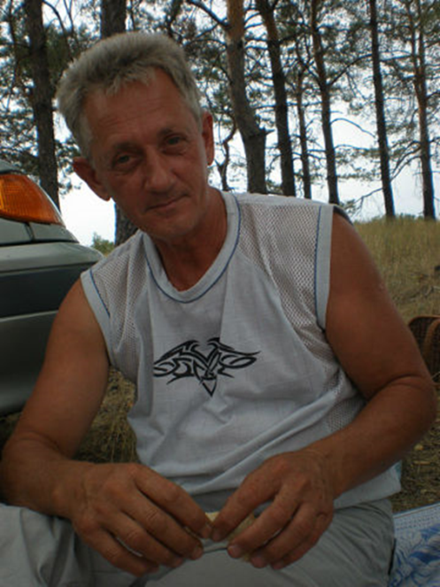

Родился 26 мая 1962 года в г.Таганроге, затем переехал вместе с родителями в с. Куйбышево. Окончил Куйбышевскую СШ в 1979 году. После окончания школы поступил в техникум связи. На втором курсе техникума в 1981 году призвали в армию. Попал в г. Грозный в учебную часть на 3 месяца, где было 200 человек из Ростовской области и 4 из Астраханской, ночью посадили в самолет, сказали, что летим в Германию, а оказалось, прилетели в Душанбе, затем в г. Термез, а потом в Афганистан в г. Кундуз. На месте было полтора месяца подготовки. Служил в дивизии, в зенитном полку, охраняли аэродром. Попали в забитую страну, где в то время пахали еще сохой, зерно молотили палками, население было неграмотным, но зато имели уже переговорные устройства(наподобие сотовых телефонов), современное оружие, которым мог владеть даже пятилетний мальчишка. Дедовщины не было, была постоянная взаимовыручка, оказывали помощь вновь прибывшим ребятам. Находился в Афганистане 2 года и 1 месяц. В настоящее время работает в казначействе.
В соответствии с Указом Президента Республики Афганистан награжден:
- медалью «воину – интернационалисту» от благодарного афганского народа;
- за мужество и воинскую доблесть, проявленные при выполнении интернационального долга в республике Афганистан- грамотой « воину - интернационалисту» Президиумом Верховного Совета СССР.
После армии работал сварщиком в ООО «Сельхозэнерго» сварщиком, колхоз им. А.А.Гречко шлифовщиком, в данный момент состоит на учете в ГКУ РО «ЦЗН»
Разведен, имеет 3 дочерей и сына, дочь Анна работает терапевтом, Людмила в перинатальном центре для новорожденных, младшая дочь Ангелина в суде.
Увлекается ремонтом машин, рыбалкой, любит собирать грибы.

- Гриненко Виктор Васильевич
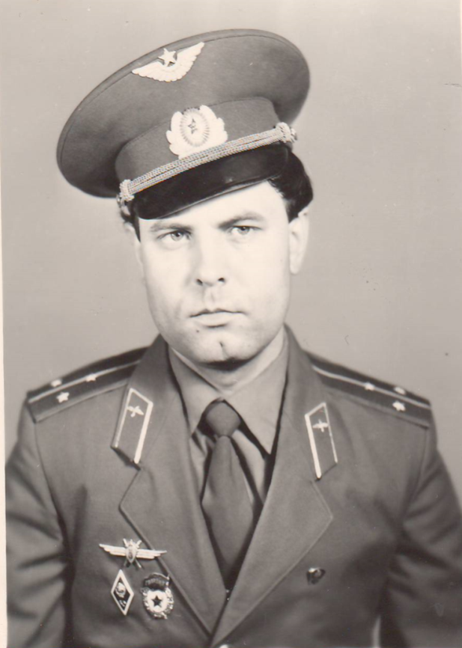

Гриненко Виктор Васильевич родился в с.Куйбышево 18 июля 1959г.
Учился вКуйбышевской СШ, окончил её в 1976г. Активно занимался спортом, принимал участие в соревнованиях по бегу в дистанциях 100м, 1000м, где занимал первые места.
После школы поступил в Новочеркасский политехнический институт, который окончил в 1981 году и по распределению попал в Подмосковье, отработал 3 года, затем ушел в армию в 1984 году. Служить попал в Закавказский Военный Округ, где обрел военную специальность – штурман ВВС. После года службы в ЗАКВО полк перевели в Афганистан.
29 сентября 1985 года попал в Афганистан. Как только начали приземляться на аэродроме г. Шинданд, то их обстреляли. Стояла несусветная жара, поэтому небо было не голубое, а оранжевое, дул обжигающий ветер, как из печки. Климатические условия тяжелые, но приходилось приспосабливаться.
В составе ВВС 40-й армии принимал участие во всех боевых операциях, в которых воевал полк. Дислоцировались на аэродромах города Баграм и Кандагар. Аэродромы каждую ночь подвергались обстрелам.
Когда попали в Афганистан, то увидели отсталую страну, где до сих пор пахали на сохе, но с магнитофоном па плечах, женщины ходили в парандже.
Не только воевали, но находили время на культурные мероприятия: привозили фильмы, присутствовал на выступлениях И. Кобзона, ВИА «Сябры», группы «Комбинация», приезжала и известная актриса Ольга Аросева.
Первый вывод войск из Афганистана был 15 мая 1986 года, до г. Кушки было воздушное прикрытие. В Афганистане находился 14 месяцев.
26 ноября 1986 года вернулся на Родину. После армии вернулся на работу в Подмосковье. А в 2002 году вернулся в село Куйбышево.
Не женат, детей нет.

- Гузенко Сергей Валентинович

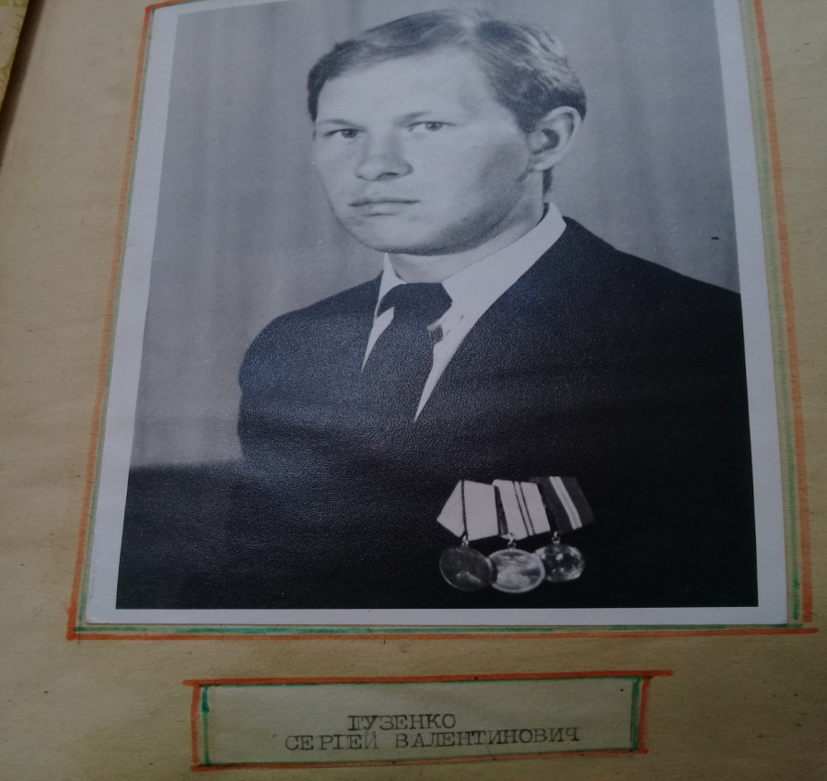

Гузенко Сергей Валентинович родился 19мая 1963 года в с. Куйбышево.Окончил Куйбышевскую СШ. К призыву в армию, а именно в Афганистан, отнёсся с достоинством и честью.
Первое впечатление об Афганистане было с одной стороны – удивление, с другой стороны – большой интерес. С широко открытыми глазами смотрели мы, как нам казалось на далеко отставший от нас по развитию Афганистан. Все было новым и диковинным. Для сравнения: новые джипы и автоматы, и в тоже время пахота на сохе.
Служил в 103-й военно-воздушной дивизии в г.Кабуле. Пробыл в Афганистане полтора года с октября 1982 г. по октябрь 1984 г.
С огромной радостью встретил известие о выводе войск из Афганистана.
Награждён двумя медалями «За отвагу».
Женат, имеет сына.

- Карташов Владимир Иванович

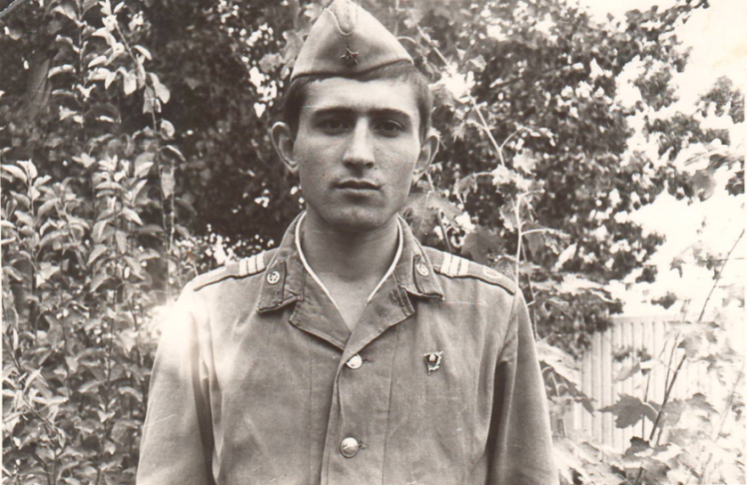

Родился 18 апреля 1959 г. в Верхнедонском районе Ростовской области. Окончил 10 классов средней школы станицы Мигулинской и поступил в Ростовское медицинское училище № 1, на специальную группу - военный фельдшер.
24 апреля 1979г. пришла повестка в армию. Первый год служил в Закавказском Краснознамённом пограничном округе, в санчасти 37 Батумского погранотряда; как военный фельдшер ездил по заставам от Сочи до Ахалцихе (нынешняя Грузия).
«В 1980 году из нас собрали мотострелковую роту, уже в Ростове переодели - поменяли зелёные погоны пограничников на красные (СА) и ночами переправляли от города до города. И так до Ашхабада – ночью едем, днём отдыхаем. Переправляли нас без документов.
Под Ашхабадом прошли 2-х месячные курсы подготовки и затем самолётом летели Ашхабад - Термез, а потом Кабул - столица Афганистана. В составе нашей группы было 100 человек: 10 сержантов, 12 офицеров, остальные солдаты - 18-летние парни после школы. Из Ростовской области в нашу группу попало 3 человека, остальные ребята были в основном из Украины. В дальнейшем служили без знаков различия. Между собой обращались «товарищ командир», «товарищ солдат».
Перед нашей отдельной мотострелковой бригадой в составе отряда «Каскад » - группа13 стояла задача - охрана советского посольства и сопровождение работников Министерства иностранных дел (МИДа).
На выполнение заданий как медик-стрелок много летал и вертолётами и самолётами от северного города Афганистана Файзабад до южного города Кандагар.
Награды:
- знак «Отличник пограничной службы» I , II, III степени;
Медаль « за охрану государственной границы».
В мае 1981 года закончилась служба. Затем 2года отработал на скорой помощи.
В 1982году женился и переехали с женой и 2-х месячным ребёнком в с. Куйбышево (к тёще Андрейченко Надежде Ивановне), работал на молокозаводе, затем перешёл в ПМК сначала учеником плотника-столяра и уже через год получил квартиру. 2 года работал в карьере на тракторе. Последнее место работы «Сельхозтехника». Здесь и случилось несчастье с глазами. 7 первых лет продолжалась борьба за зрение. Владимир Иванович перенёс более 20 операций на глаза (3-4 операции в год).
Умер 5 июня 2014 г.

- Кучма Виктор Сергеевич

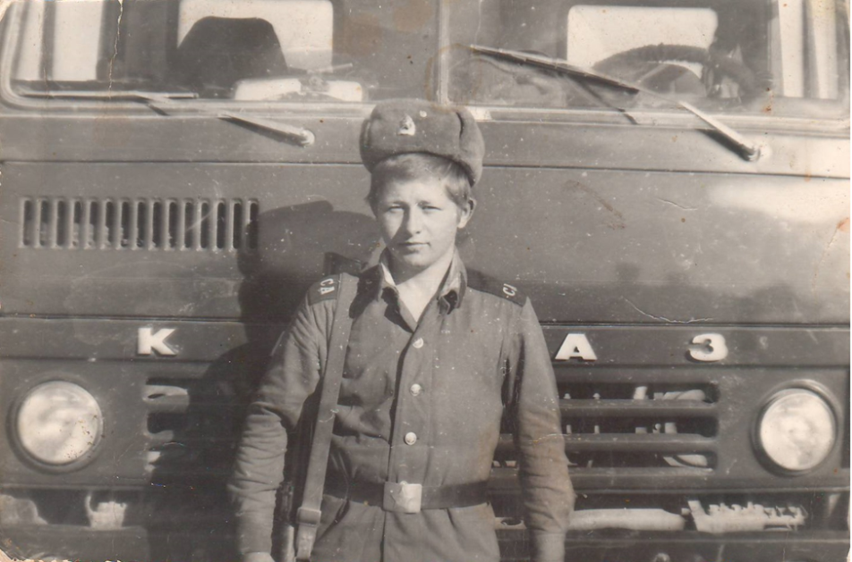

Кучма Виктор Сергеевич родился 11 мая 1962 года в с. Куйбышево.
В 1979 году окончил Куйбышевскую среднюю школу. Затем его призвали в армию. 3 июля 1980 г. попал в спецпризыв.
Сначала направили в г. Иолотань (Туркмения), затем перебросили в г. Байрам-Алей, затем южнее г. Кушка в с. Полтавка в автомобильный батальон, который стоял в полевых условиях (жили в палатках).
Занимались обеспечением, возили продукты, боеприпасы, топливо через таможню в Кандагар, Шинданд. Служил до мая 1982 года. Награждён знаком «70 лет Вооружённым силам СССР», грамотой Президиума Верховного Совета СССР «воину-интернационалисту». После армии работал водителем в Быткомбинате, ДРСУ. С 2002 г. является индивидуальным предпринимателем, занимается перевозкой с/х продукции.
Женат, имеет двух детей, дочь которая работает в г.Ростове-на-Дону администратором торгового центра «Сокол» и сына который также работает в сфере торговли.
Увлекается рыбалкой.

- Литюк Сергей Александрович
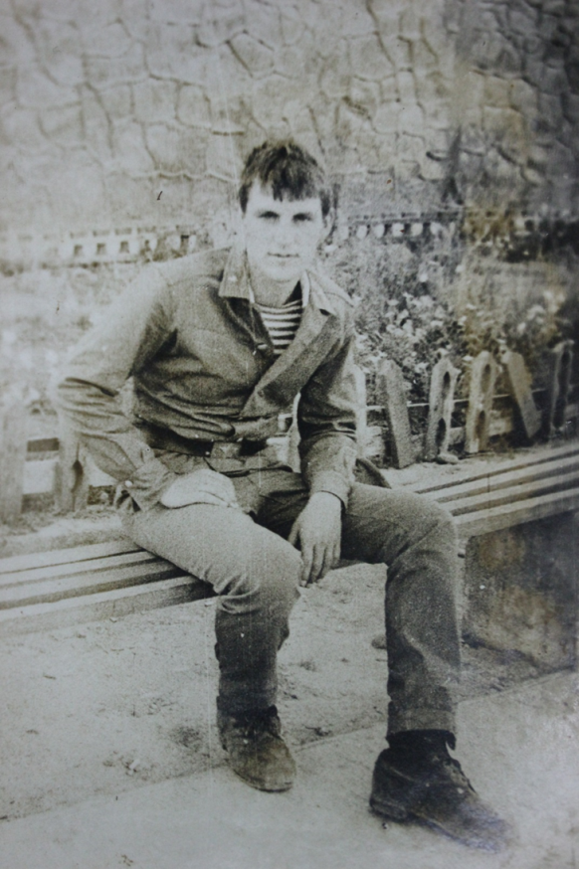

Родился 27 января 1966 г. с. Куйбышево, окончил Куйбышевскую СШ.
В апреле 1984 г. был призван в ряды Советской армии, служил в Джелалабаде (Афганистан) в десантно – штурмовом батальоне. При выполнении интернационального долга в республике Афганистан пулеметчик ВДВ Литюк С. А. получил сквозное ранение в области головного мозга. За смелость и мужество награждён:
-орденом Красной звезды в декабре 1985 г.
- грамотой «воину – интернационалисту» Президиумом Верховного Совета СССР.
В настоящее время проживает в г. Ростове– на- Дону. Женат, имеет сына.

- Череватенко Василий Васильевич

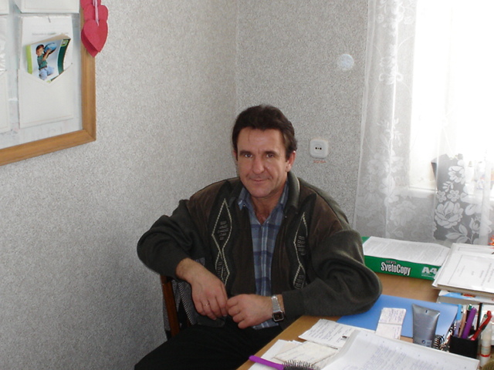
Родился 18 декабря 1962 г. в с.Куйбышево. Окончил Куйбышевскую среднюю школу. В 1981 году был призван в ряды Советской армии.
В г. Урюпинске в апреле – мае Василий прошёл 2-х месячные курсы молодого бойца. Оттуда был направлен в Ростов, затем в самолёт и в г. Ашхабад. Из Ашхабада самолёт летел уже без стюардесс. Ту - 154 , со 160-ю 18- летними пассажирами в военной форме, но без оружия сел на афганском аэродроме Шинданд. Отсюда уже на машинах прибывшие были доставлены в полк.
В Афганистане Василий Череватенко служил в артиллерийском полку. Василий Череватенко работал на бензозаправщике. Возил топливо от границы с Советским Союзом несколько раз в неделю, проходя около 100 километров в одну сторону.
О своей службе Василий Васильевич говорит скупо, но вот о боевых товарищах - ребятах, что на гаубицах были, о пехоте, десантниках говорит, что «им доставалось, когда выезжали на боевые».
Были и обычные мирные часы – приводили в порядок боевую технику, форменную одежду. Солдаты – повара готовили еду. «Скучали по хлебу. Его не было. Были сухари в пакетах». Вернувшись на родину в Куйбышево, работал в органах внутренних дел.
Работал в СРЦ заведующим отдела по социально-экономической помощи.
Сейчас на пенсии по выслуге лет, военный пенсионер.
Женат, имеет сына и дочь. Сын Владимир военнослужащий, служит в г.Пскове в ВДВ имеет звание младший лейтенант, дочь Татьяна работает в МСУ «ЦДО» педагогом.

- ЛИЧМАН ЛЕОНИД НИКОЛАЕВИЧ

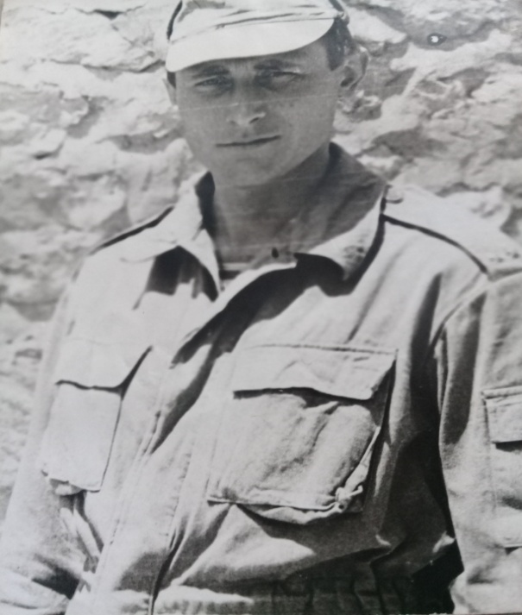
Родился 21 августа 1956 г. В 1980г закончил Донецкое высшее военно-политическое училище инженерных войск и войск связи. В 1981 году был призван в ряды Советской армии.
Служил в Воздушно-десантных войсках (ВДВ) , в 345 отдельном гвардейско парашютно-десантном полке в/ч 53701. в Афганистане. Имел звание заместитель командира 9 роты парашютно-десантного батальона.
Леонид Николаевич служил Родине с мая 1975 по февраль 2004г. за годы службы имел звания от солдата до полковника, сейчас является военным пенсионером. Женат, воспитал двух сыновей, которые пошли по стопам отца служат офицерами министерства обороны России.
В свободное время увлекается охотой.
Наград нет.

- МОЛОРОДОВ МИХАИЛ АЛЕКСАНДРОВИЧ
Родился 16 октября 1961 года в Казахстане.
В 1979 г. призвали в армию уже 28 декабря 1979 г. попал в Афганистан
в пустыню Черекаш в 181-й мотострелковый полк, который стоял в полевых условиях (жили на снегу, затем привезли палатки) имел звание сержанта, воевал в горячих точках.
Служил с 28.12.1979 года по 20.12.1981 г. Награждён знаком «70 лет Вооружённым силам СССР», грамотой Президиума Верховного Совета СССР «воину-интернационалисту»; - медалью «воину – интернационалисту» от благодарного афганского народа; Медаль за выслугу лет;
После армии немного работал сварщиком. С 1984 г. служил во Владивостоке в приморском крае.
Холост, военный пенсионер.
Увлекается рыбалкой.

- ГРИНЕНКО Андрей Александрович

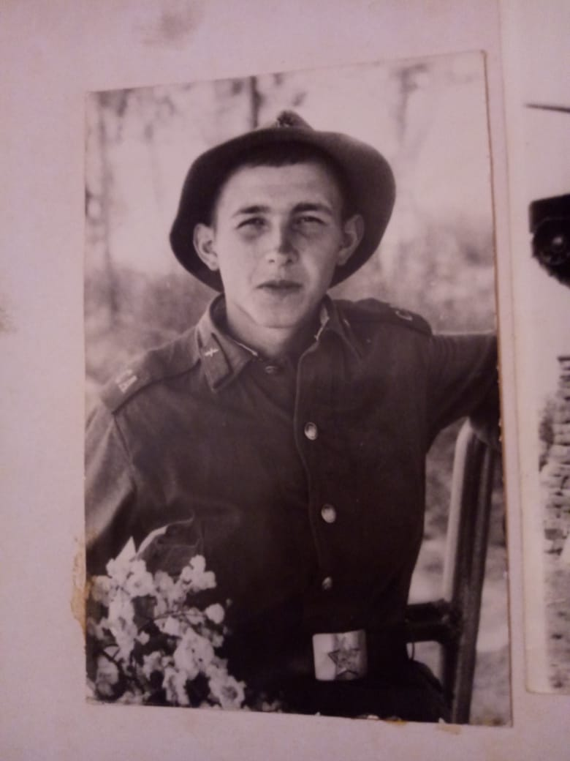

Родился 26 мая 1962 г. в с. Куйбышево. Окончил Куйбышевскую среднюю школу. В 1980 году был призван в ряды Советской армии.
служил в Афганистане в военно-воздушных силах(ВВС), имел звание рядового.
Наград не имеет.
После армии вернулся на работу в село Куйбышево в колхоз им. А.А.Гречко.
Женат, имеет дочь и двух сыновей.

- Голосовский Владимир Анатольевич
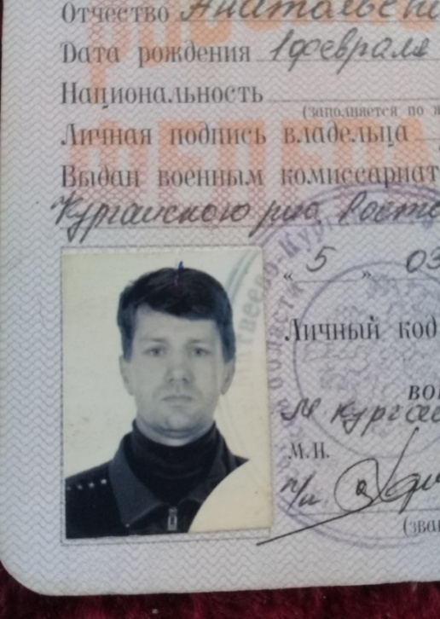

Родился 1февраля 1966 года в с. Куйбышево. Окончил Куйбышевскую СШ в 1983 году. Поступил 1983 г. Ростовский педагогический институт после первого курса забрали в армии.
Принимал участие с 1984г. по 1986 г. в оказании интернациональной помощи Демократической Республике Афганистан, имел звание младший сержант (пулеметчик), мотострелкового полка.
После окончания института, работал в ПСА им. А.А. Гречко комсоргом, в Крыму в министерстве обороны в санатории физруком, г. Ростове-на-Дону, бетонщиком.
Наград нет.
Состоял браке, имел сына и дочь работает экономистом. Увлекался футболом, рыбалкой, волейболом.
Умер 24.12.2014 г.

- Басай Юрий Иванович
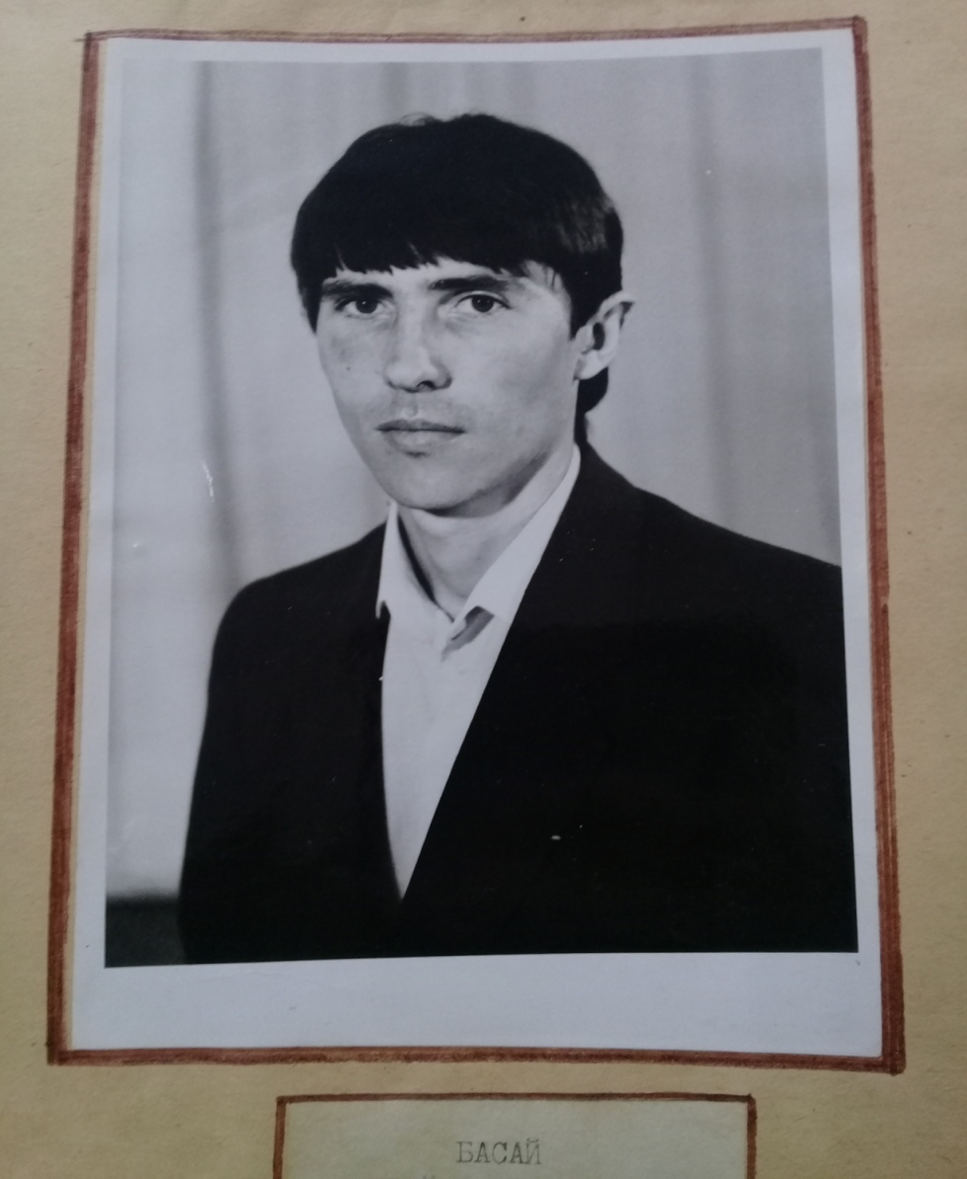
Родился 10.11.1963 года. С 1971 по 1981 годы обучался в Багаевской средней школе №1 пгт. Багаевском Багаевского района Ростовской области.
С октября 1982 по июнь 1984 гг. проходил службу в рядах Советской Армии. Служил в Афганистане старшим механиком - водителем боевых машин воздушно-десантных войск.
Был награжден правительственными наградами и нагрудными знаками: парашютист, «Гвардия», «Отличник СА», «Специалист 2 класса», «ВСК - 1 ст.» и медалью «Воину-интернационалисту от благодарного афганского народа».
По окончании службы поступил и закончил СПТУ №6 г. Ростова-на-Дону по профессии «радиомеханик по обслуживанию и ремонту радиотелевизионной аппаратуры».
С 1986 по 1993 гг. работал радиомехаником на Таганрогском заводе и/о «Экран», ТРЦ «Вега». С 1993 по 1995 был индивидуальным предпринимателем по ремонту теле-радиоаппаратуры.
В сентябре 1986 года женился, имел двух дочерей. Постоянно проживал в с. Куйбышево.
В октябре 1995 года трагически погиб в автокатастрофе.

- Жученко Андрей Васильевич

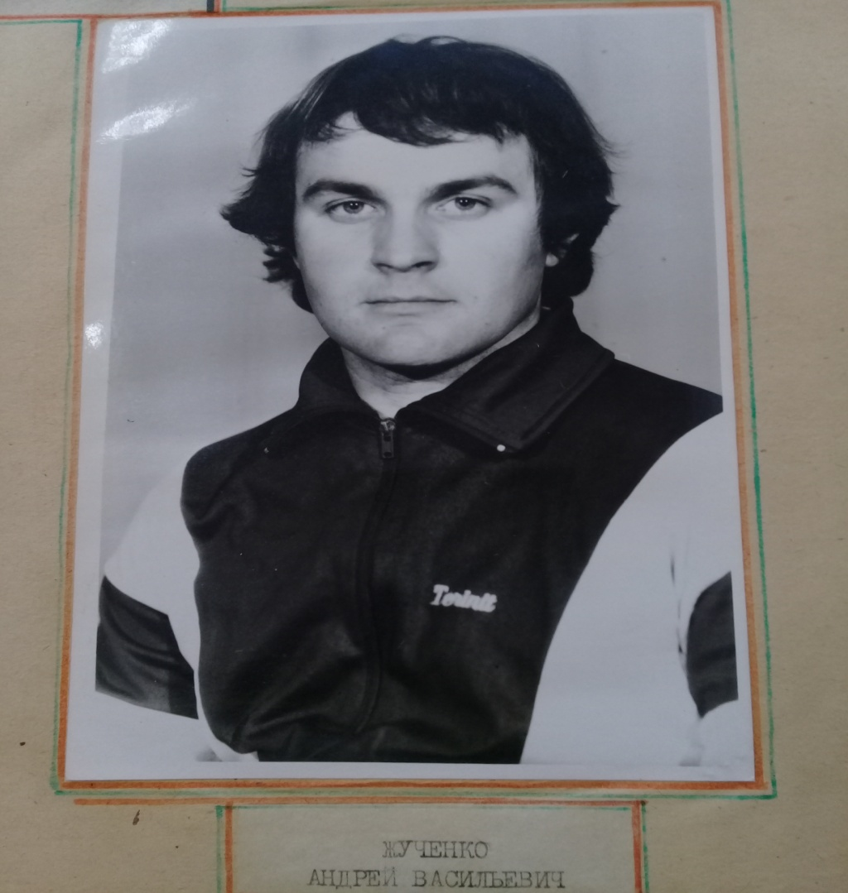
Родился 16.04.1967 года. Окончил Куйбышевскую СШ в 1983 году.
Работал в АО «Агрохимия» трактористом, ТОО «Куйбышевстром», ИП Пикалов, также трактористом.
Принимал участие с 1984г. по 1986 г. в оказании интернациональной помощи Демократической Республике Афганистан, имел звание младший сержант.
Награжден медалью «воину – интернационалисту» от благодарного афганского народа;
Был женат, имел сына.
Имел инвалидность(3группу) , умер13.11.2011 г .

